基于虚拟仪器技术和网络的综合实验控制系统设计
杨瑞华 薛飞彪¹ 王宇² 蒋树庆¹ 宁家敏¹ 陈法新¹ 黄展常¹ 杨建伦¹ 叶 繁¹
(中国工程物理研究院核物理与化学研究所，四川 绵阳 621900)
(绵阳市互联网信息办公室，四川 绵阳 621000)
摘要：为实现大型物理实验现场复杂多样的仪器控制，分析了物理实验的特点、过程、环境及仪器控制功能需求，利用虚拟仪器技术、计算机网络技术和数据库技术，建立了一套集成硬件和软件的综合控制管理信息系统，实现记录系统中示波器状态远程批量设置及波形数据自动采集、控制探测系统的高压电源并发加压或退压、保障各测试项目间测试仪器之间时间关联、监控UPS电量和远端现场图片或视频状态。给出了系统的关键的设计思路，列举了某型示波器控制的通用控制代码。结果表明，系统达到了一人总控或多人分权控制实验过程中多种多台仪器的目标，方便快捷地实现不同品牌不同类型示波器的相同功能。

关键词：实验控制; 数据采集; 虚拟仪器; 管理信息系统; Delphi; SQL server.
A Synthetic Experimental Controlling System Based on Virtual Instrument and Network
Yang Ruihua,Xue Feibiao,WangYu,Jiang Shuqing,Ning Jiamin,Chen Faxin,Huang Zhanchang,Yang Jianlun,Ye Fan
(Institute of Nuclear Physics and Chemistry, CAEP, Mianyang 621900, China)
(Mianyang Internet Information Office, Mianyang 621000, China)
Abstract: In order to control the complex field of physical experiment by instrument, the requirement of controlling by Virtual Instrument (VI) and the characteristics of the experiment are discussed at first. With the help of VI technology, a synthetic experimental controlling system is built, which includes several advanced functions, such as remote batch setting of the status of oscilloscopes, automatic collection of scope waveforms. Meanwhile, the system can also be used for the concurrence control of voltage-enhancing and voltage-reducing of high-voltage power supply, and the time correlation control of the instrument. For the experiment field monitoring, the power of UPS and pictures or videos of the field can be obtained through this system. The key techniques and the core thoughts are given in the article and the core code of a certain type of oscilloscope are listed. The result shows that the system accomplishes the goal of controlling the status of various instruments by a general control (operated by one person) or by decentralized control (operated by several people), and this system can be further used for controlling different types of oscilloscope in the same way.
KeyWords: Experimental Control, Wave Data Collect, Virtual instrument; Network; MIS; Delphi; SQL server.
- 引言
伴随现代大型综合实验(例如Z-pinch物理实验)往前推进，测试参数要求越来越多，测试项目构架也越来越繁琐，测试精度要求越来越高，测试环节也越来越复杂^{[1]}。
由于物理实验时间间隔不确定性、环境多样性、人员的流动性，统一仪器控制需求变得越来越迫切^{[2] [3][4]}。软件系统控制实验仪器有报道，类似物理实验中，有的文献报道在需求对象发生改变时，不重新编写软件代码，追求实现“零代码”控制软件设计^{[5]}。
对于采集短时和超短时动态信号的测试^{[6]}，有报道采用了多通道同步控制技术^{[7]}。
实践中，为满足实验现场仪器控制的方便、数据采集的快捷及数据的集中管理需求，建立了移动计算机网络支撑的硬件控制平台，并利用delphi+Sql Server开发了实验数据集中管理信息系统软件，组成综合实验控制系统。实现远程测试仪器集中控制、示波器等记录仪器数据采集、UPS电源的电量监控、现场状况的视频监视及远端屏蔽间内电源的自动通断切换控制。
在以前实现示波器波形数据快速获取^{[8]}的基础上，新软件系统中增加了示波器的数据库控制指令记录技术。有了这种技术，对于新型号而又支持VISA规范的数字示波器，不需要再修改软件代码，只需要数据库中增加一条记录，测试好各个模块的控制指令，即可实现对其远程控制和数据采集操作。
通过这一系列措施，构建操作简单实用、实现复杂控制的实验管理系统，解放物理实验测试人员非常有必要和现实意义。
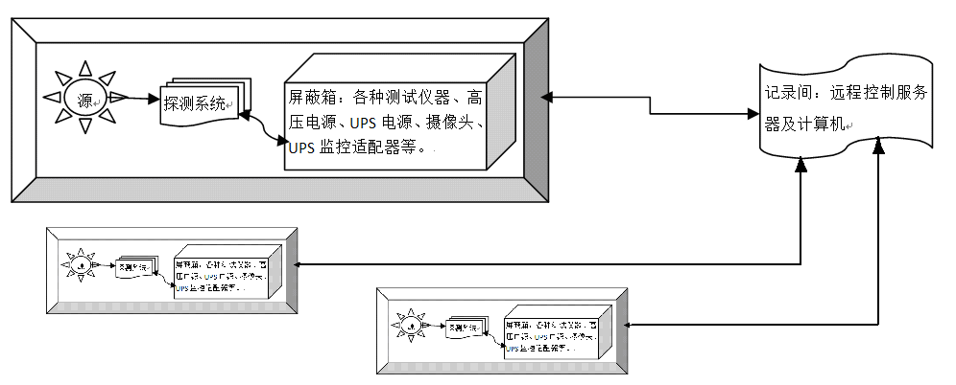
图1. 大厅、记录间和控制示意图
- 需求分析
  - 实验环境
在强脉冲辐射场中，为使测试信号不失真，测试子系统的控制仪器和记录仪器都不能远离脉冲信号探测子系统。为保证信号不受实验装置辐射场的强电磁场干扰，现场需要良好的屏蔽箱体，各种控制和记录仪器等均放置在箱体内。示意图参见图1。
存放控制仪器的屏蔽箱空间，由于脉冲装置现场空间限制，箱体较小, 在放置了必须的测试仪器后，只能摆放功率较小的UPS电源。
整个实验由分布在不同位置的多个屏蔽体内的子系统，通过光纤计算机网络与远端数据记录间的控制系统组成，实验系统组成示意图参考文献^{[8]}。
  - 实验流程
辐射脉冲物理实验每一脉冲爆发，需要较长的几天准备时间。测试仪器靠近测试源，物理实验人员在正式实验前后一段时间内均无法接近实验仪器。并且为了消除干扰，必须切断屏蔽箱内仪器的市电电源。
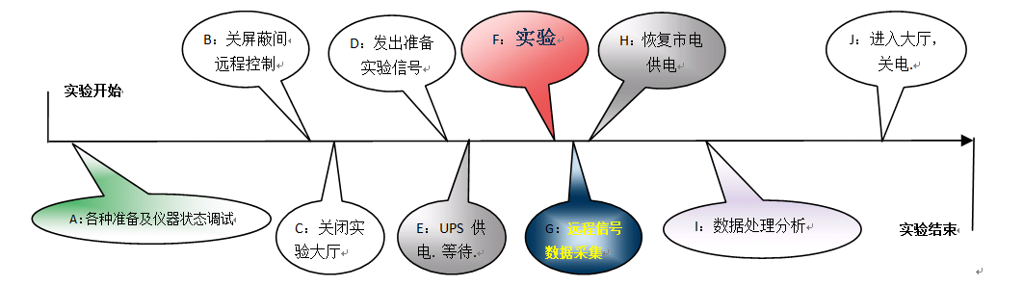
图2. 单次实验过程示意图
单次实验的整个过程示意图参见图2。实验从开始到结束，大约分为“关屏蔽间”、“关闭大厅”、“脉冲实验”和“开启大厅”等10个重要动作事件节点，由于客观因素（比如由于项目调整及更换实验源等，导致装置真空度不确定等）限制，这10个节点之间的时间是不能完全确定的。
在未实现远程电源切换前，在B步“关屏蔽间”前只能采用UPS供电。由于装置的大系统不是非常确定，B步时刻到正式实验的时间不确定度较大，可能出现UPS供电不足而导致仪器关机情况。因此了解UPS电量能否支撑系统正常运转非常重要。
实现远程电源切换后，在D步“实验准备”节点后，才采用UPS供电直到实验结束，时间不确定度小了；并且UPS电量检测数据可以作为是否能够支撑足够供电的依据；在进入正式实验时刻前，可以再次远程切换市电给UPS充电。到实验时间G步“数据采集”和H步“恢复市电”可以同步完成。
  - 控制需求
包括功能需求和性能需求两大部分。
    - 功能需求
实现远程控制和远程数据采集。不仅能够读取仪器当前状态，并且能够设置状态。实现各系统之间良好的信号关联。
不仅远程查询（参数）仪器状态，为了直观还需要查看（视频）远程仪器状态。
实现在最佳时间采用UPS电池为仪器供电，自动计算功率和电量使用时间。在电量不足以支撑到脉冲发生时间的情况下，为实验“暂停”提供决策支持。
    - 性能需求
稳定可靠，不能出现控制指令不到位，甚至发出错误指令情况。采集的数据信息应真实地反映远端状况。
方便迅速，操作必须方便易懂，在长时间不接触示波器的情况下，仍然能够快速而熟练操作，减小实验人员重新学习示波器使用困难。
安全控制，做到所有系统及其仪器都可以集中控制和关联控制，并可以根据权限进行分系统控制，分系统控制时不能出现错误控制情况。
- 系统设计
系统设计分为硬件设计和软件设计部分。
  - 硬件设计
    - 网络设计
计算机网络控制支撑硬件平台通过服务器、控制计算机、交换机、示波器、高压电源、同步机、电源控制桥接器、UPS监控适配器、视频摄像头的互相连接，搭建了远程控制硬件基础网络平台。
视频摄像头和UPS控制器，均通过RJ45网络接口接入基础平台的计算机网络。
UPS通过RS232接口接入UPS监控适配器，适配器的RJ45网络接口接入计算机网络，实现对实验状态的有效控制。
    - 电源切换设计
屏蔽箱内放置实验控制和数据记录仪器，屏蔽箱放置于强辐射场附近。
由于大型实验很多不可控因素，导致实验时刻的不确定性，为保障屏蔽箱内仪器有更富余的供电时间，需要尽量长时间采用市电进行供电，在脉冲爆发前很长一段时间不能进入屏蔽箱体的情况下，在脉冲爆发前快速切换成UPS供电。
通过电源控制桥接器（研发）、控制推杆（研发）、电源变压器（研发），再利用控制软件可以实现电源的远程切换。即在脉冲爆发前一小段时间，切断屏蔽箱的外部市电供电，减少强脉冲电磁波对测试信号的干扰。
  - 软件设计
    - 探测采集模块设计
探测控制主要实现信号探测仪器的控制，主要包括示波器、高压电源及时间信号同步控制。
统一界面，统一功能函数，灵活适应不同型号示波器，避免变化而带来程序的重新修改，已经成为一种新趋势。设计采用数据库指令记录方式(参见下表1)，增加不同示波器种类时，只需要配置数据库即可，不必要重新编写软件。
设置和获取示波器的参数有水平参数（采样率、扫速[记录长度]、时间延迟[触发位置]）、垂直参数（通道开关、输入阻抗、垂直灵敏度、垂直位置、垂直偏移、耦合方式）及触发参数（触发源、触发方式、触发电平、触发沿及触发状态）。
表1. 通用示波器状态控制
序号 | 字段 | 意义 | 类型（长度） | 可空 | 命令代码例子
 | Company | 品牌或公司 | nchar(30) | × | T．………
 | Model | 型号 | nchar(20) | × | 7series
 | SBQ_CHCount | 通道总数 | int | × | 4
 | SBQ_ID | 内部编码 | nchar(15) | × | xxx
 | SBQ_IDN | 身份信息 | nchar(100) | √ | *IDN？
 | SBQ_11Rate | 采样率 | nchar(30) | √ | HORizontal:MODE:SAMPLERate?
 | SBQ_12HorDiv | 扫速(灵敏度) | nchar(30) | √ | HORIZONTAL:MODE:SCALE?
 | SBQ_13HorPos | 时间延迟 | nchar(30) | √ | HORIZONTAL:POSITION?
 | SBQ_21TriCh | 触发源 | nchar(30) | √ | TRIGGER:A:EDGE:SOUrce?
 | SBQ_22TriAmp | 触发电平 | nchar(30) | √ | TRIGGER:A:LEVEL:<ts>?
 | SBQ_23TriUpDown | 触发沿 | nchar(30) | √ | TRIGGER:A:EDGE:SLOPE?
 | SBQ_24TriKind | 触发方式 | nchar(30) | √ | Acquire:StopAfter?
 | SBQ_25TriState | 触发状态 | nchar(30) | √ | Acquire:state?
 | SBQ_31VerDiv | 灵敏度 | nchar(30) | √ | CH<n>:SCAle?
 | SBQ_32VerPos | 垂直位置 | nchar(30) | √ | CH<n>:POSITION?
 | SBQ_33VerOffset | 垂直偏移 | nchar(30) | √ | CH<n>:OFFSet?
 | SBQ_34VerOnOff | 通道开关 | nchar(30) | √ | SELECT:CH<n>?
 | SBQ_35VerZK | 输入阻抗 | nchar(30) | √ | CH<n>:TERmination?
 | SBQ_36VerACDC | 耦合方式 | nchar(30) | √ | CH<n>:COUPLING?
 | BZ | 备注 | nchar(100) | √ | 某型示波器控制命令
通过增加或改变数据库记录的方式，实现多型号示波器、高压电源、同步机的集中控制，以及示波器记录数据的自动收集存储。根据“通道总数(SBQ_CHCount)”字段数量，循环读取各通道状态。
    - 实时状态获取设计
电量监控模块实现定时显示UPS电源电量，输入输出电压，负载等，测算电量使用剩余时间。
视频图像模块实时监控远程狭小空间现场状态，在软件控制模块采集实验信号同时，记录屏蔽间的现场画面，作为实验依据。
    - 电源切换模块设计
当实验信号控制人员发出在多少时间（分钟级别）进行实验时，给电源控制桥接器发送一个控制信号，通过该控制信号，控制推杆实现电源由市电切换为UPS供电。
示波器触发采集实验完成，软件在收到该指令后，自动切换发送信号到控制桥接器，控制推杆切换到市电供电。
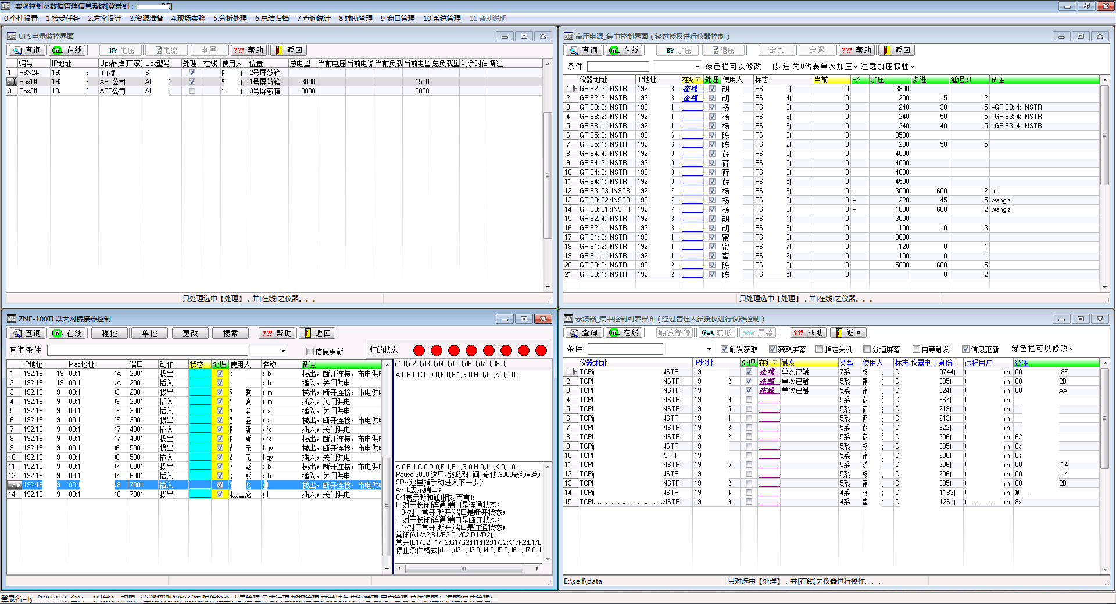
图3. 软件远程控制界面
- 运行效果
  - 电源切换
实验过程中，实验人员在系统控制间就可以在脉冲爆发前快速切换到UPS供电，UPS供电时，屏蔽间与市电完全隔离，从而降低装置脉冲爆发时对实验仪器的电磁干扰。当然，必要时也可远程切换到市电状态。参见图3左下角。
  - 远程控制
实现数据示波器(图3右下角)、高压电源(图3右上角)、时间信号同步机、远程电源等不同种类型、不同对象的远程控制，满足需求。
  - 状态控制
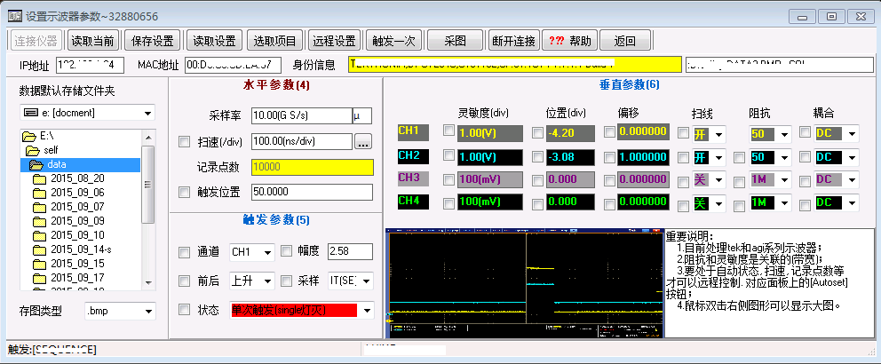
图4. 单台设置（对应表1）
示波器状态远程读取。控制系统内部通过连接指令自动识别示波器型号，调用对应控制代码设置示波器状态。可以单台远程设置，也可以多台同时设置，参见图4。
- 实验结果与分析
软件在编写完成后，物理实验人员经过几次磨合，现在已经能够独立使用。系统运行维护也不再需要专业人员即可完成。
软件编写测试过程中，高压控制部分出现死机现象，分析测试表明因为多线程控制中与软件提示界面进行交互时出错，经过多次调试问题解决。
软件已经控制示波器对象已经是几种品牌，多种型号。这里提炼出来的共同参数，满足实验需求，但不同型号的更深入全面控制，却不能归入同一界面，需要分别对待。
- 结语
利用虚拟仪器技术、计算机网络、数据库和软件技术，实现了一台计算机一人或多台计算机多人分权限对所有仪器远程控制。
系统不仅能够获取远程仪器的状态，并且可以设置其状态。不仅可以控制数据记录仪器，而且探测系统控制仪器、时间关联同步仪器也能够控制。外围支撑设备状态及远程测试系统状态也能实时掌握。系统交互性足，现场感强，不仅实现远端的身临其境，并且能够迅速掌握和控制整个测试系统。
公布的示波器状态控制关键设计思路，对于同行有参考作用。
参考文献:
- 杨瑞华，叶 繁，蒙世坚，等. Z-pinch实验数据集中管理设计及实现[J]. 核电子学与探测技术，2014.34(2)：152-155.
- 渠红光，阮林波，田 耕. 通用示波器软件控制平台的研制[j]，工业控制计算机，2011.24(11): 52-54,55.
- 储厚斌，张丽华，郭 晶，等. 航天通用测发控软件平台设计应用[J]. 计算机测量与控制，2014.23(5): 1799-1801.
- 杜占龙，谭业双. 自动测试系统软件平台的设计与实现[J]. 测控技术，2012.31(4): 96-99.
- 蔡斐华，储厚斌，张丽晔，等. 通用实物设备接入技术研究与实现[J]. 计算机测量与控制，2014.23(5)，1810-1812.
- 张 荣，陈 颖，黄海莹，等. 超高速多通道瞬态测试系统软硬件设计技术研究[J]. 计算机测量与控制，2014,22(11),3500-3503.
- 安 平，张 志，耿景都，等. 大型通用静力试验平台研制与应用[J]. 计算机测量与控制，2014,22(12): 4022-4024.
- 杨瑞华，杨建伦，侯 毅，等. 一种大型实验测试仪器集中并发控制关键技术[J]. 计算机测量与控制，2015，23(9): 3245-3247.

收稿日期：2016-X-XX； 修回日期：2016-X-XX； 作者简介: 杨瑞华（1965-），男，四川峨眉人，副研究员，学士，主要从事实验信息系统软件设计开发和信息安全方向的研究。

